中图分类号必备；文章长度万字内；
首段引言不编号；作者简介不可少；
变量要用单字母，统一字母大小写；
公式不必都编号，标点符号要注意；
图表标题中英文，次要图表附文末;
文献作者姓大写；解释红字要细读。

标题
(标题一般不超过20个字)
吕 明^{1a}，欧阳光明^{1b}，王小明²
- 河南师范大学 a.物理与材料科学学院；b.教师与教育发展学院 河南 新乡 453007；2.郑州大学 物理工程学院，（省会前不加省名）郑州 450001）
（高校单位精确到二级单位，作者署名、单位一定慎重！在提交后不可更改，包括顺序）

摘要：（摘要、引言、结论4部分，各有功能，不应简单重复。）
关键词：（3～8个，“;”隔开，推荐从《汉语主题词表》中选取）
中图分类号：O413（字母后至少精确到点号前,可有多个分类号） 文献标志码：A

（不写“引言”二字，不编号）
粒子物理的标准模型所预言的Higgs粒子在实验上至今尚未被发现，因此人们有理由相信在TeV标度会出现新物理模型...

1 模型简介（标题顶格）
与早期的TC模型相比较，TC2模型^{[1-2]}（不要写为^{[1,2]}）...
2 $\text{gg}→H_{\text{TC}}$单圈生成过程的相关公式

在TC2模型中，和本文工作相关的顶夸克部分，HILL提出的汤川耦合项^{[1]}
其中，是..
（一般公式不独占一段，重要公式独占一行不编号，后文引用的公式独占一行并编号。公式是语句的一部分，不论是否占行，后面都要加上适当的标点。变量名必须用单字母变量，斜体，可带上下标；严禁用字符串表示一个变量，pH除外；同一变量名注意大小写一致，单位也要注意大小写要求。表示点、线、面的字母也用斜体。）
虽然单个$H_{\text{TC}}$粒子...其对应的费曼图（见附录图S1）。（正文中禁止出现“上图”“下图”“左图”“右图”“图中”等字，一律带编号。）

3 数值结果
为了获得具体的数值结论，本文中的相关参数取值见表1.
表1 数值计算中的部分参数（最后不加标点。表的位置放在正文提到该表的段后。）
Tab.1 The parameters in numerical calculation
参数 | 数值
$m_{t}$/(GeV)  $v$/(GeV) | 1 171.2  0.246 1

此外，还存在3个自由参数：$M_{H}$，（英文字母间不用顿号，用逗号）和$v_{t}$。同时，为了显示散射截面和各参数之间的相互依赖关系，$H_{\text{TC}}$质量变化范围限制在300~800 GeV，另外的2个参数的范围取如下的2组（尽量用阿拉伯数字，不要写为“两组”）值：...最终的数值结果如图2所示。
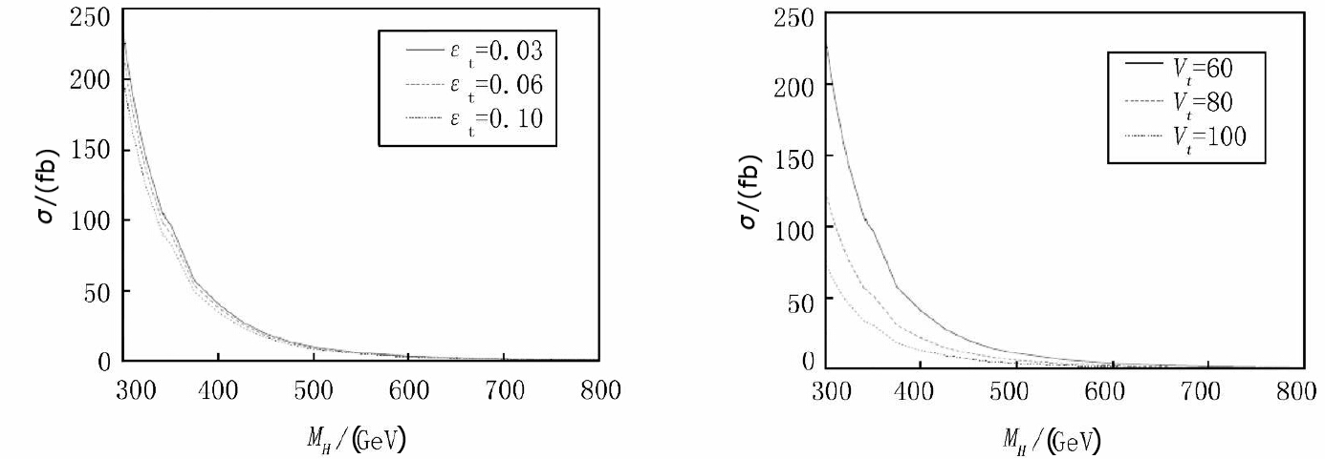
（a）$v_{t}=\text{60}$ GeV （b）$ε_{t}=0\text{.}\text{03}$
(（a）（b）的括号不能省，在文中引用时也要加括号)
图1散射截面和$M_{H}$ 的对应关系（最后不加标点）
Fig.1 The relations between cross sections and $M_{H}$
（图的位置放在正文提到该图的段后。坐标图要保留生成图片的数据源文件，以方便编辑。横纵坐标的“变量名/单位”要完备（图2中格式是错的），无量纲的不带单位（最好注明无量纲）；一般建议坐标图不带网格，在同一图中的不同曲线要分别用不同类型曲线（不只用颜色）区别，并说明。不论在图中还是正文中，变量名用斜体，单位用正体。数值和单位之间加空格，）
由图1可知随着top-Higgs粒子质量的增大...

4 结论
...

参考文献
（同一条中文文献不需要同时给出中英文条目，推荐只给出中文条目。一个编号不能对应多条参考文献。注意标点和空格。）
期刊
［序号］主要责任者.文献题名［J］.刊名，年，卷vol(期issue)：起止页码.
(中国作者人名格式
中文：2字的中间加全角空格。3个作者以上，列出前3个作者，后加“，等.”。
英文：
中国作者人名格式姓在前，全大写；名在后，全写，首字母大写,，难以查到全拼的可缩写，不加缩写符号“.”不用and连接人名，3个作者以上，列出前3个作者，后加“et al.”。
外国作者人名格式：姓在前，全大写；名在后，缩写,不加缩写符号“.”不用and连接人名，3个作者以上，列出前3个作者，后加“et al.”，
期刊缩写，后不加缩写点。同一期刊的缩写要统一。止页码若没有，可省略。转页页码须省略。)

- HILL C T. Topcolor assisted Technicolor[J]. Phys Lett B, 1995, 345(4):483-489.
- 张 欢,王文博,程 昱, 等.多跳中继系统中子载波与功率的分配[J].系统仿真学报,2009, 21(23):7549-7554.
- QIAO Qingpeng, LI Zuo, LI Xueqian,et al. The NLO corrections of$H_{\text{TC}}$$Π^{0}$ and $Π^{+}Π^{−}$pair production at the ILC in the TC2 model[J]. Comm Theo Phys, 2009,52:311-317.
图书
（出版地不可省，精确到城市。）
[4] 蒋有绪,郭泉水,马 娟，等.中国森林群落分类及其群落学特征[M].北京:科学出版社,1998.
[5] 尼葛洛庞帝.数字化生存[M].胡 泳,范海燕,译.海口:海南出版社,1996.
[6] International Federation of Library Association and Institutions. Names of persons: national usages for entry in catalogues[M].3rd ed. London:IFLA International Office for UBC,1977.

电子文献
［序号］主要责任者.电子文献题名［电子文献及载体类型标识］.（发表或更新日期）[引用日期].电子文献的出处或可获得地址.

[7] 王明亮.关于中国学术期刊标准化数据库系统工程的进展[EB/OL]. (1998-08-16)[1998-10-04].http://www.cajcd.edu.cn/pub/wml.txt/980810-2. html.

[8] METZLER R,KLAFTER J.The random walk’s guide[EB/OL].[1998-10-04].http://arxiv.org/abs/1203.4110.

会议论文集
（地点不可省，精确到城市。）
[9] 费 攀,宋 鹏,齐建中.北斗二代B1频点导航接收机的研究与实现[C].第三届中国卫星导航年会电子文集--S07北斗/GNSS用户终端技术,北京,2012:1-7.
[10] GANZHA V G, MAYR E W, VOROZHTSOV E V. Computer algebra in scientific computing: CASC 2000:proceedings of the Third Workshop on Computer Algebra in Scientific Computing, Samarkand, October5-9,2000[C].Berlin:Springer,c2000.
[11] 张忠智.科技书刊的总编(主编)的角色要求[C].中国科学技术期刊编辑学会建会十周年学术研讨会论文汇编.北京:中国科学技术期刊编辑学会学术委员会，1997:33-34.
标准
[12] 全国文献工作标准化技术委员会第七分委员会.GB/T 5795-1986中国标准书号[S].北京:中国标准出版社,1986.
毕业论文
（不区分硕士/博士毕业论文）
[13] 龚 阳.卫星导航接收机基带信号处理技术研究[D].北京:北方工业大学,2011.
专利
［序号］专利申请者或所有者.专利题名:专利国别,专利号[文献类型标志].公告日期或公开日期,[引用日期].获取和访问路径.
[14] 王 明.制备方法：中国，201010101090.5[P].2010-01-25.
报纸
[15] 丁文祥.数字革命与竞争国际化[N].中国青年报，2000-11-20(15).
软件程序
[16] FRISCH M J, TRUCKS G W, SCHLEGEL H B, et al. Gaussian 09, Revision C.01[CP] Wallingford CT:Gaussian, Inc, 2010.

Title
(实词首字母大写)
LYU Ming^{1a}, OUYANG Guangming^{1b}, WANG Xiaoming²
(注意大小写，不加连字符)
(1a.College of Physics and Materials Science；b.Education and Teacher Development Institue, Henan Normal University, Xinxiang 453007, China;2. Physical Engineering College, Zhengzhou University, Zhengzhou 450001, China)

Abstract：...
Keywords: ;;(首字母一般小写)

其他：
全文格式、表述统一是最重要的。
比如，
中英文作者名、顺序、单位不一致；
正文中同一人的中英文名称混用；
同一变量、单位大小写混用；
等等。

附录
图S1 LHC上$\text{gg}→H_{\text{TC}}$的产生过程
Fig.S1 The generation process of $\text{gg}→H_{\text{TC}}$ in LHC（最后不加标点。）

